Соответствие
- 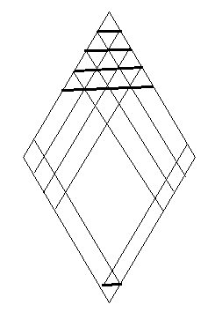В клетчатом ромбе со стороной 12 (см. рис.) провели горизонтальные жирные отрезки через вершины клеток. Найдите общую длину отрезков, если длина самого короткого равна 1.
- Сколькими способами можно положить квадратик 4×4 на клетчатую доску 10×12 так, чтобы что он закрыл 16 клеток?
- Сколько слагаемых будет в произведении двух многочленов (1+x+2x²+3x³+…+10x¹⁰)(11x¹¹+12x¹²+13x¹³+…+20x²⁰) после раскрытия скобок
а) до приведения подобных;
б) после приведения подобных?
- Среди трехзначных чисел, у которых все цифры не кратны 3, каких больше: тех, где цифры идут строго по возрастанию, или тех, где цифры идут строго по убыванию?
- В группе 12 школьников. Экскурсия состоится, если на неё захотят пойти хотя бы двое. Вожатого попросили составить все возможные списки школьников, идущих на экскурсию. Каких списков больше: с четным или нечетным числом участников, и на сколько?

Соответствие. Зачётные задачи
Со1. Для каждого трёхзначного числа берём произведение его цифр, а затем все эти произведения складываем. Сколько получится? (Разумеется, если хотя бы одна из цифр числа – ноль, то и произведение равно нулю).
Со2. Сколько существует разных способов разбить число 2017 на натуральные слагаемые, которые приблизительно равны? Слагаемых может быть одно или несколько. Числа называются приблизительно равными, если их разность не больше 1. Способы, отличающиеся только порядком слагаемых, считаются одинаковыми. (Примеры способов: 1+1+1+…+1, 672+672+673, 1009+1008).
Со3. Среди натуральных чисел меньших 1000 каких больше: с суммой цифр 10 или с суммой цифр 17? На сколько?
ПК3. Слоник за один ход может прыгнуть на любое число клеток по диагонали, равное точному квадрату (на 1, то есть на соседнюю, на 4, на 9 и т.д.). При этом он может перепрыгивать занятые клетки. Докажите, что на достаточно большой доске можно расставить несколько слоников так, чтобы каждый бил ровно 10 других.
Со5. По числовой прямой скачет блоха. Она стартует из точки между 0 и 1. Перед каждым прыжком она смотрит на расстояние до ближайшего целого числа слева от неё, и прыгает вправо на это расстояние. После 17-го прыжка блоха впервые попала на целое число – это оказалось число
а) 16
б) 15.
Из скольких точек блоха могла стартовать?
Сириус, 7А класс, 19 сентября 2017 г, http://www.ashap.info/Uroki/Sirius/1709/index.html

